Булычев В.А.

ФГБОУ ВО «Московский государственный технический университет имени Н.Э. Баумана (национальный исследовательский университет)», г. Москва

bulkalugaru@yandex.ru

Динамическая геометрия для младших школьников в среде «1C:Математический конструктор»

Bulychev V.A.

MSTU named after N.E. Bauman, Moscow

Teaching dynamic geometry to primary school children in 1C:MathKit environment

Аннотация

Рассматривается использование динамической геометрии в курсе математики для младших школьников. Демонстрируются методические и технологические возможности виртуальной лаборатории «Наглядная геометрия», разработанной для школьников 4-6 классов на базе динамической среды «1C:Математический конструктор». Приводятся наиболее интересные примеры учебных ресурсов, созданных в лаборатории.

Abstract

The article focuses on the uses of dynamic geometry in basic math courses for primary schools. The author demonstrates the methodological and technological capabilities of the virtual laboratory «Visual Geometry», developed on the basis of 1C:MathKit for school children of grades 4-6. The article also includes a set of best examples of educational resources created in the laboratory.

## Ключевые слова: наглядный, геометрия, динамический, среда, виртуальный, лаборатория, математика, младший, школьники, «1С:Математический конструктор»

## Keywords: visual geometry, dynamic environment, virtual laboratory, mathematics for younger students, 1C:MathKit

В линейке *виртуальных лабораторий*, построенных на базе среды «1С:Математический конструктор» [1] (в дальнейшем – МК), появилась первая лаборатория для младших школьников. Называется она «Наглядная геометрия» и включает пока 5 модулей: «Рисуем на клетчатой бумаге», «Построения циркулем и линейкой», «Правильные многоугольники», «Математические пазлы», «Весёлые картинки».

Новая лаборатория, как и все предыдущие [2-4], предполагает объединение в единый учебный комплекс различных цифровых ресурсов, связанных друг с другом общими математическим содержанием, методическим подходом и пользовательским интерфейсом. При этом сам термин «лаборатория» предполагает, что основными видами учебной деятельности при работе с этими ресурсами являются эксперимент и самостоятельное исследование. Всё это в полной мере присутствует и в «Наглядной геометрии».

Кроме того, разработчики постарались учесть возрастные особенности той категории учащихся, на которую рассчитаны ресурсы лаборатории. Отметим здесь наиболее важные из них. При знакомстве с новыми геометрическими понятиями авторы избегали строгих математических определений, опираясь на интуицию и жизненный опыт учащихся и отдавая предпочтение зрительному образу геометрического понятия, а не его словесному описанию. В организации пользовательского интерфейса активно использовались игровые элементы: рисованные персонажи, анимированные подсказки, виртуальные призы за правильно выполненные задания.

Рассмотрим некоторые из разделов лаборатории более подробно. Модуль «Рисуем на клетчатой бумаге» использует хорошо известный методический подход, в котором понятия равенства фигур, параллельности, перпендикулярности вводятся с использованием соотношений между координатами точек на целочисленной решётке.

Новые математические понятия вводятся здесь через *интерактивные демонстрации* (рис. 1), при работе с которыми учащиеся на наглядном уровне усваивают те методы и приёмы, которые позволяют впоследствии самостоятельно выполнять заданные построения.

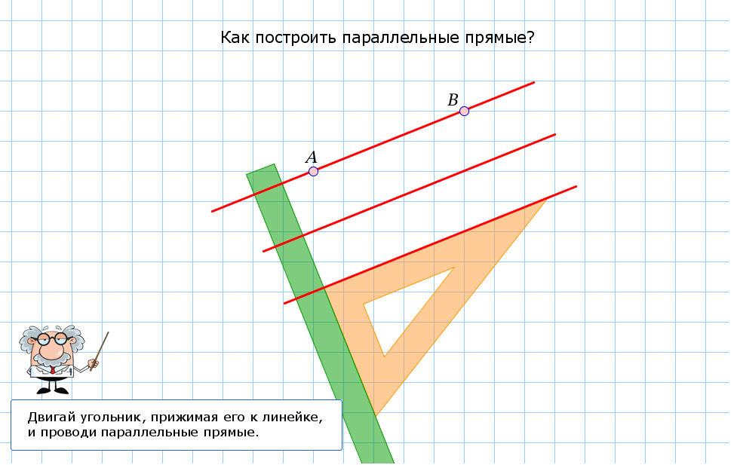

Рис. 1. Интерактивная демонстрация

Затем осваиваются *технологические приёмы*, необходимые для работы в лаборатории: особенности интерфейса, новые инструменты, принципы оценивания результатов. Для этого служат специальные тренировочные задания. Только после этого учащиеся приступают к решению геометрических задач. При этом все задания содержат автоматическую проверку полученных результатов, а наиболее сложные – встроенную систему подсказок.

Аналогично устроены модули «Построения циркулем и линейкой» и «Правильные многоугольники», продолжающие линию классических геометрических задач на построение.

Модуль «Математические пазлы» представляет собой новый в технологическом отношении раздел динамической геометрии, в котором рассматриваются задачи замощения фигур и составления паркетов. Сам модуль содержит три геометрических головоломки: танграм, «Пифагор» и полимино (рис. 2).

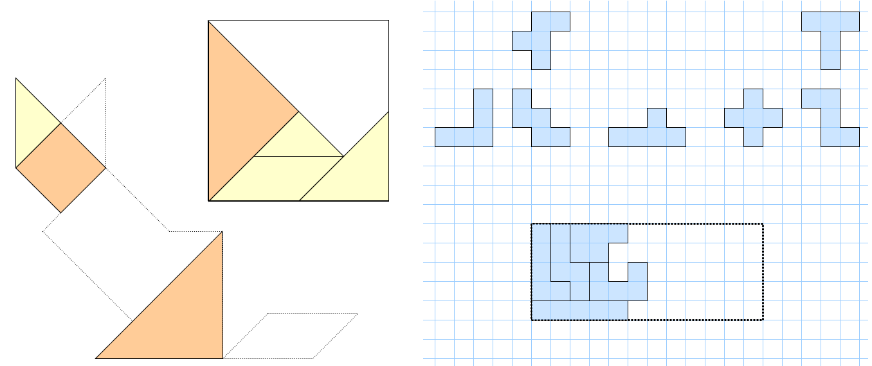

Рис. 2. Математические пазлы

Работа с головоломками формирует у учащихся понятие о видах движений на плоскости (параллельный перенос, повороты и осевая симметрия), развивает геометрическую интуицию и комбинаторное мышление. Все головоломки имеют дружественный интерфейс (пазлы сами «прилипают» к ближайшим узлам) и встроенную систему интерактивных подсказок.

Наиболее привлекательным в зрелищном отношении разделом является модуль «Весёлые картинки», в полной мере использующий динамические возможности МК. Здесь учащиеся получают ряд заданий на построение динамических чертежей – «весёлых картинок», включающих как важные математические понятия (построение геометрических фигур, выполнение геометрических преобразований), так и интересные технологические приёмы (анимация, скрытие и показ объектов, автоматическое изменение параметров и т. д.) Здесь критерием проверки выполненного задания является сам полученный чертёж – тот рисунок или мультфильм, который должен воспроизводить описанные свойства (в том числе и динамические) какого-то предмета, персонажа или даже целого сюжета (рис. 3).

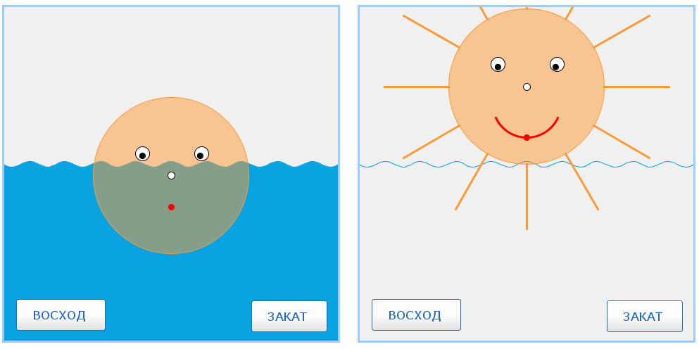

Рис. 3. Модуль «Веселые картинки»

Авторы и разработчики новой лаборатории надеются, что их проект вызовет интерес у учителей и учащихся 3-6 классов и позволит использовать возможности динамической геометрии для развития интереса к изучению математики у младших школьников.

#### Литература

1. «1C:Математический конструктор» – программная среда для создания интерактивных математических моделей. URL: <http://obr.1c.ru/mathkit>, дата посещения: 01. 12. 2023.
2. Булычев В.А. Элементы математического моделирования в школе на базе интерактивной среды «1C:Математический конструктор» // В сб. трудов XXIII международной конференции «Новые информационные технологии в образовании». – Часть 2. – М.: ООО «1С-Паблишинг», 2023. – С. 270-274.
3. Дубровский В.Н. Новый цифровой курс стереометрии на основе «Математического конструктора»: ключевые идеи // В сб. трудов XXIII международной конференции «Новые информационные технологии в образовании». – Часть 2. – М.: ООО «1С-Паблишинг», 2023. – С. 267-270.
4. Булычев В.А. «1С:Математический конструктор» и виртуальные лаборатории по математике в Московской электронной школе // В сб. трудов XX международной конференции «Новые информационные технологии в образовании». – Часть 2. – М.: ООО «1С-Паблишинг», 2020. – С. 212-216.